树莓派3B的Lede系统配置教程

引言：

lede简介：lede(Linux Embedded Development Environment)是openwrt的一个分支，openwrt相信吧友们不会陌生，它是目前绝大部分的路由器所采用的系统，lede现在已经支持树莓派（全型号）。如果想要用树莓派做一个正宗的路由器，lede绝对值得一试
由于树莓派本身的硬件不是很适合做路由（只有1个网口，无线信号偏弱），所以本教程是用树莓派做二级路由并充当AP，并搭建各种服务
本教程分为基础篇和扩展篇

作者：百度贴吧ym_Q01 邮箱：LittleCorn@foxmail.com
贴吧原贴：http://tieba.baidu.com/p/4957136452
lede官网的快速入门向导：https://lede-project.org/docs/guide-quick-start/start

未经许可禁止转载！
由于作者是学生党，马上要回学校上课了，所以只能写这么多，暂时没有办法完成这个教程了
如果你愿意帮我完善这个教程（不一定要增加内容，修正错误，完善排版，增加图片也可以）请发送一封邮件给我来说明（当然我肯定没法回邮件）并且在贴吧原贴自行发贴（记得说明一下）
等到6月底我就有时间来续更...
2017年2月2日

目录：
1：基础篇
1-1刷入Lede
1-2初次启动的配置
1-3网络配置
1-4安装luci配置界面
1-5后期的一些配置

2：扩展篇
2-1利用sd卡剩余空间和使用外接存储
2-2搭建FTP服务
2-3用nginx搭建HTTP文件系统
2-4使用摄像头
2-5离线下载

这只是第一版教程，目录中有些内容还没有写好，后续还会有更新

基础篇

1-1刷入Lede
第一步：准备1张MicroSD卡（废话）
要注意的是容量要越小越好（大于386M就够了）速度不需要C10（纯属浪费）C4就够用了（其实C4的速度都浪费）

第二步：下载Lede
Lede的官网是https://lede-project.org/
树莓派3B的下载直链：https://downloads.lede-project.org/snapshots/targets/brcm2708/bcm2710/lede-brcm2708-bcm2710-rpi-3-ext4-sdcard.img.gz
树莓派的下载界面https://lede-project.org/toh/views/toh_packagedownload?dataflt%5BBrand*~%5D=raspberry
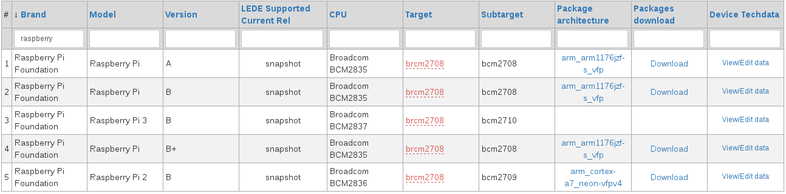
截图好像已经过期了...
注意：网页内容可能有变，树莓派在lede归档的目录结构也可能会变，如果发现连接失效请自己到lede官网找

根据自己的型号下载对应版本

下载完后解压文件，得到一个img镜像，直接写入sd卡
windows可以用win32diskimager
linux下直接用dd命令写入

本节内容结束

1-2初次启动的配置
lede默认是不会自动连接网络的，所以要连接lede必须先用1根网线直接连接树莓派和电脑
由于我电脑用的是opensuse，直接自动连接上了，Windows没有用过，用windows的吧友只能自己琢磨下了（两电脑网线直连的设置）
连接好后就可以给树莓派上电，电脑端确保连接上

在电脑端的网络信息内找到网关的IP地址（linux和windows都可以使用ipconfig命令看）这个就是树莓派的ip地址
用ssh连接这个地址，以root用户登录Lede
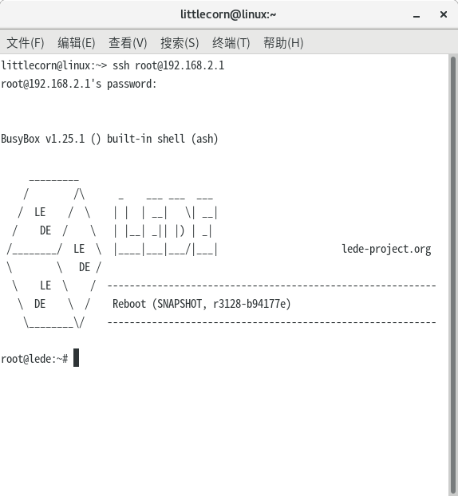
lede的root用户默认是没有密码的，而以后登录web管理界面必须以root用户登录，所以请马上使用passwd更改密码

本节内容结束
1-3网络配置
本节内容将会配置树莓派的网络，使树莓派可以通过路由器的LAN口上网，并启用无线信号作AP
本节内容与修改lede系统的配置文件有关，由于lede默认只有vim编辑器，在看本章内容之前请先自行学会vim的基本用法

第一步：修改/etc/config/network
用vim编辑器打开
将option ifname 'eth0'一行注释掉
并且修改option ipadder一行,将原来的ip地址改掉，防止和一级路由冲突（改为192.168.x.1的形式）
然后在文本末端加入一下内容：
config interface wan
option proto dhcp
option ifname eth0
保存文件并退出vim

第二步：修改/etc/config/wireless
将option disabled 1一行中的1改为0
再文本末尾加入以下内容，自己看这该
option ssid 无线网络名 #设置无线网络的ssid
option encryption psk2 #加密方式为option encryption psk2
option key 密码 #设置wifi密码

示例：
option ssid LEDE
option encryption psk2
option key 12345678
保存文件，重启树莓派，电脑（或手机）应该可以搜索到一个新的无线网络，按照你先前设置的密码连接，应该可以上网

本节内容结束

1-4安装luci配置界面
经过1-3的配置，应该可以通过树莓派的wifi上网了
下一步要做的是安装luci配置界面
先ssh连接树莓派
注意电脑要连接树莓派的wifi，不能连接一级路由的wifi然后通过局域网内连接，因为lede的防火墙默认禁止来自wan口外的连接请求，如果连接一级路由的wifi，ssh连接树莓派会拒绝访问

树莓派的ip就是电脑获取的网关ip
第一步：ssh连接上后，依次执行以下命令：
opkg update
opkg install luci
opkg install luci-ssl #luci的ssl支持，装了后可以用https登录管理界面，其实也可以不装
opkg install luci-i18n-base-zh-cn #中文语言包

opkg就是lede的软件包管理器！（类似于apt-get,yum,zypper的包管理器）

请确保每个命令成功，然后进入下一步

第二步：启动luci
依次执行以下命令：
/etc/init.d/uhttpd start
/etc/init.d/uhttpd enable
上面两个命令会启动luci，并且以后会开机自动启动
然后就可以通过浏览器访问luci了
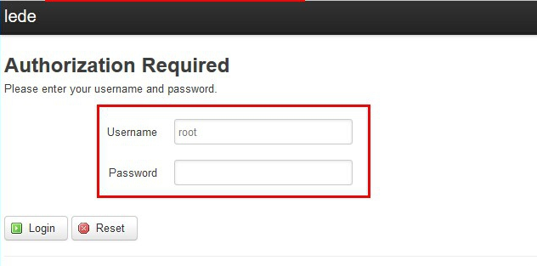
用户名root，密码就是root密码，登录luci
然后你就能看到一个强大的管理界面，是不是很激动？
别着急，先设置中文再折腾
因为我们之前已经安装过中文语言包，所以可以直接调语言了
语言设置的位置在：System-System- System Properties- Language and Style- Language 通过下拉菜单选择。
刷新一下页面，luci就已经汉化了
建议大家换个更好看皮肤，在 系统-->软件包 中过滤器内输入theme然后搜索软件包
然后在下面切换到可用软件包一栏
找到luci-theme-material安装
过几秒就安装好了，回到刚才的语言设置界面，在主题的下拉菜单内选择Material，保存并应用
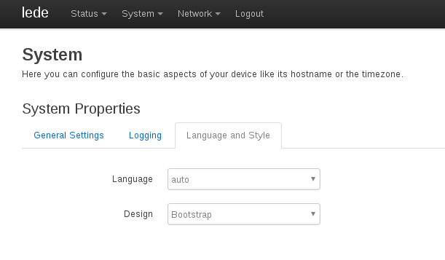

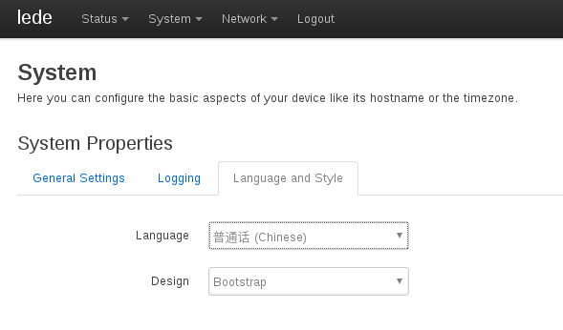
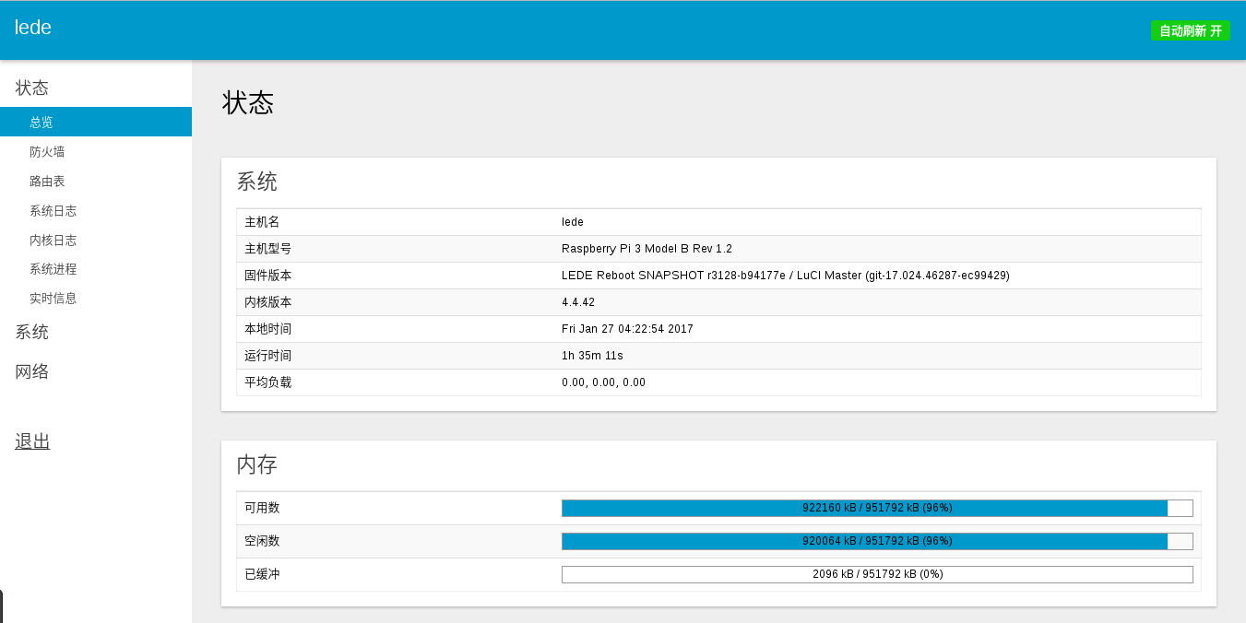

注意：安装主题也可以直接用opkg命令，luci内的 系统-->软件包 页面就是用opkg来查找和安装软件的（没错，就是opkg的web前端）
如果发现有更新列表(Update List)按钮出现，那么请先按下这个按钮再对软件进行操作(相当是opkg update命令)

1-5后续的配置

#本节内容尚未完善

luci配置界面找到防火墙一项
设置防火墙允许wan口的连接
这样就可以通过连接一级路由然后通过局域网访问树莓派

。。。。。。
扩展篇只完成了一点。。
2-1利用sd卡剩余空间和使用外接存储
其实很简单，就是把sd卡上空闲空间新建分区来利用
但是这里要说重点是block-mount它能让管理分区挂载更简单
而且安装它之后可以在luci里直接管理！
opkg install block-mount #安装block-mount
block detect > /etc/config/fstab生成配置文件
reboot #重启一下系统

然后。。
没时间写了，还是贴出lede的官方文档吧https://lede-project.org/docs/user-guide/drives

